**Analýza technológií**  
Webová aplikácia pre turistickú skupinu

2015/2016  
Kristína Miklošová  
Juraj Mašlej  
Juraj Koštál  
Roman Brojo

Tento dokument vyhodnocuje možné prístupy riešenia projektu z hľadiska použitých technológií a postupov. Okrem toho analyzuje a navrhuje rozdelenie projektu na jednotlivé časti, ktoré je možné riešiť nezávisle.

# Možné použité technológie a postupy

Pri analýze technológií sme brali v úvahu znalosť webových aplikácií a naše znalosti týkajúce sa jednotlivých programovacích jazykov. Keďže v tíme máme skúsenosti hlavne s programovacími jazykmi Python a Java, rozhodovali sme sa medzi webovými framework-ami týchto jazykov. Vybrali sme si webový framework Django.

# Technológie

**Django**

Django je webový framework napísaný v jazyku Python. Podporuje rýchly vývoj a čisté a pragmatické konštrukcie. Umožňuje vytvárať výkonné a elegantné aplikácie v krátkom čase. Drží sa princípu DRY(dont repeat yourself). Neopakuj sa. Jednotlivé funkčné celky sú delené na aplikácie. Tieto aplikácie by sa v prípade potreby mali dať použiť v inom projekte.

Django obsahuje objektovo- relačný mapovač - je to sprostredkovateľ medzi dátovým modelom (trieda Python) a relačnou databázou. Na začiatku je potrebné vytvoriť modely. Model bude predstavovať jeden riadok v tabuľke (v databáze). Po vytvorení jednotlivých tabuliek (definovaní modelov), python ponúka rozsiahle Python API pre prístup k uloženým údajom. Umožňuje nám ľahký prístup k údajom a jednoduché mazanie, úpravu a tvorbu údajov.

Čisté URL je takisto dôležitou súčasťou kvalitnej webowej aplikácie. URL adresy sa definujú v Python module URLconf. V ňom sa prevedie namapovanie URL adresy na Python funkciu (views), ktorá volá jednotlivé šablóny.

Django takisto obsahuje vlastný šablónový systém. Django môže v šablónach pristupovať k jednotlivým údajom zadefinovaným vo views.

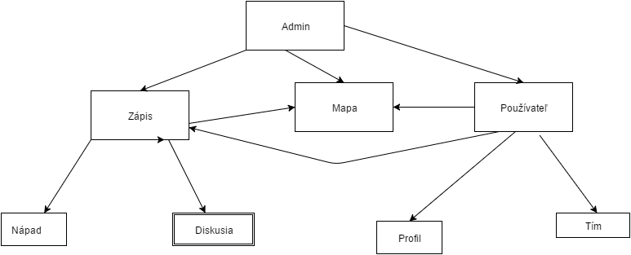

# Komponent mapa

(Mapa na ktorej budú zaznamenané jednotlivé zápisky, označovať ich v nej budú samotní používatelia).

Komponent mapa bude centrálnym komponentom projektu. Na zobrazenie jednotlivých geografických dát využijeme open source OpenStreetMap alebo Mapy.cz od spoločnosti Seznam.cz. Každý zápis na mape si bude pamätať id jednotlivých zápiskov. V prípade OSM využijeme na prepojenie mapy a aplikácie open source django-osm-field package.

# Komponent Zápis

Po kliknutí na zápis sa vygeneruje stránka na základe id hodnoty. Natiahnu sa príslušné údaje z databázy. Každý zápis bude takisto mať prepojenie na diskusiu pod zápisom (prepojenie s databázou). Tento komponent sa bude dať vytvoriť adminom (v administratívnom prostredí), alebo používateľom pomocou formulárou na stránke. Pri vytvorení komponentu je takisto možné vytvoriť komponent Nápad. (nápad na ďalšie zaujímavosti v blízkosti daného zápisu). Bude sa dať vytvoriť adminom v administratívnom rozhraní alebo používateľom formou formulárov.

# Komponent Admin

Django môže automaticky vytvoriť profesionálne administratívne rozhranie pripojené na produkčný server. Webová stránka je prístupná len autorizovanému užívateľovi. Užívateľ je schopný upravovať, mazať a vytvárať jednotlivé údaje z databáz. V prípad potreby je možné prispôsobiť administratívne prostredie užívateľovi (adminovi).

# Komponent Používateľ

Používateľov vytvára admin v administratívnom rozhraní. Každé heslo bude zakódované v databáze. Používateľ bude mať obmedzený prístup k databáze , bude mať prístup k svojmu profilu kde si môže upraviť údaje formou formulárov. Takisto má prístup ku komponentu Tím, kde môže formou formulárov vytvoriť tím a pridať jednotlivých používateľov.